产品说明书
一、产品的展示
磁吸面板
面板直径：59mm

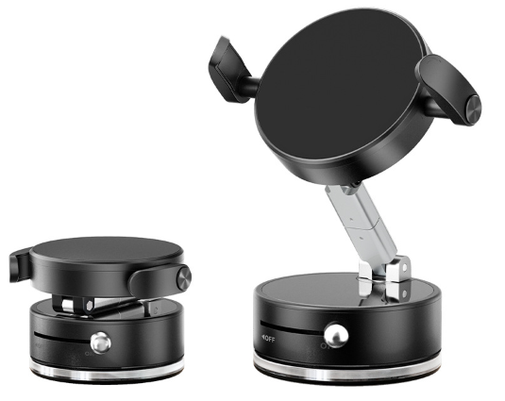
同轴旋转收纳夹具
夹具范围：58~86.5mm
面板连接轴
支持前后180°翻转
支撑轴
支持水平360度旋转
底部连接轴
支持180度前后翻转以及水平
360度旋转
底部真空硅胶吸盘
拨动锁扣
ON吸紧吸盘
OFF释放吸盘

2.场景示范
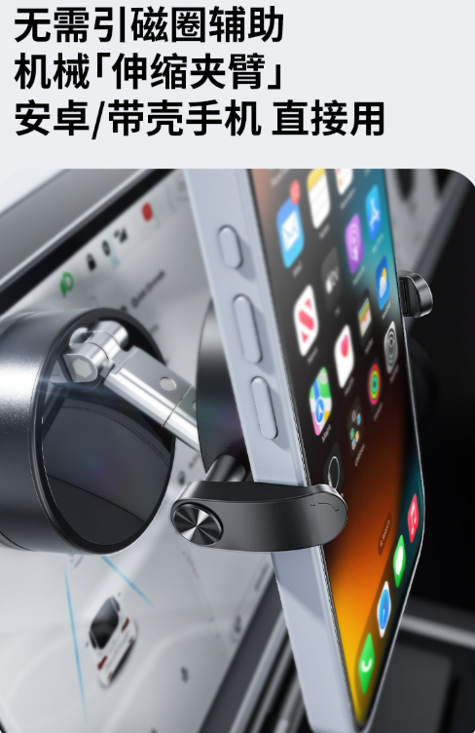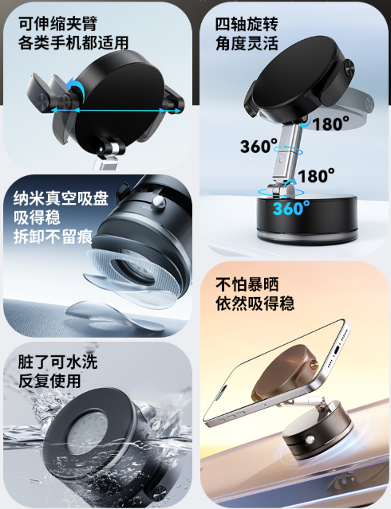
- 包装清单
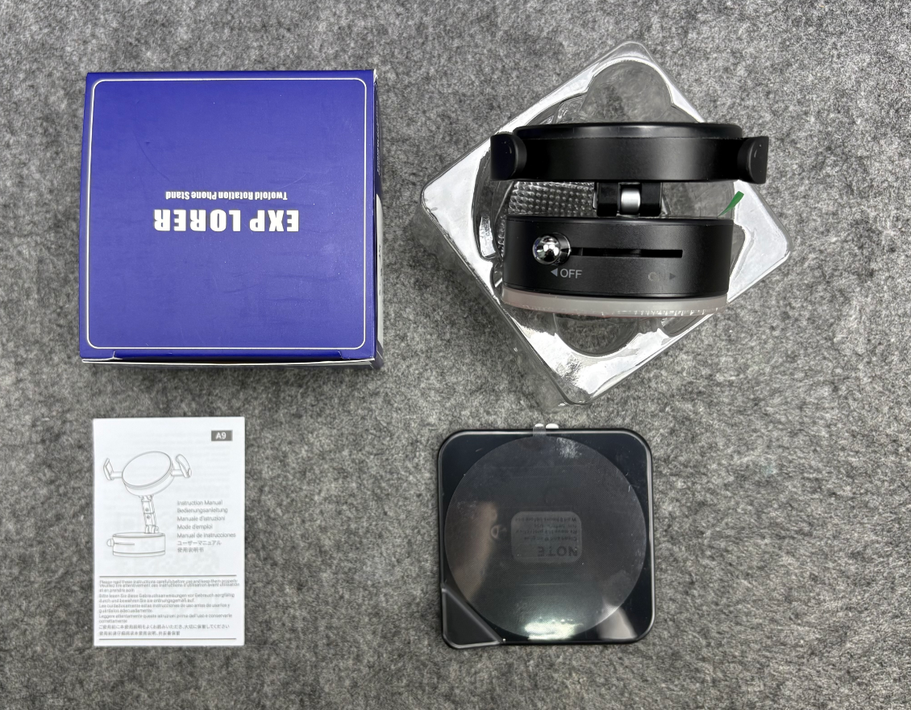
- 使用的说明
1.连接示范
产品使用说明：https://v.douyin.com/FJGw8adNYcE/
- 产品的参数
